**Интерактивная беседа « Чудо благодарности»**

Друзья, вы хотите ощущать настоящее счастья и настоящую любовь? А знаете ли вы, что все это достигается при одном важном условии? Каком? Это благодарность от чистого сердца.

*Искусство благодарности – это особый стиль жизни счастливых и гармоничных людей. Сегодня мы готовы научить вас этому сокровенному искусству, подарив удивительную практику благодарности так же её называют «Практика 10 благодарностей». Она состоит из 11 аффирмаций на каждый день.*

**Что изменит в вашей жизни практика благодарности?**

* Ваши желания станут исполняться все чаще.
* Вы будете спокойны и удовлетворены, воспринимая все, как великий дар Вселенной.
* Ваши намерения станут более чистыми и направленными на всеобщее благо.
* Вы научитесь благодарить словами, в мыслях и в поступках.
* Отношения с окружающими наполнятся принятием и взаимопониманием.
* Ваше сердце очистится и наполнится любовью.
* Ваш каждый день станет счастливей, осознанней и успешней.

Итак, начните практику благодарности прямо сегодня! Это не сложно. Благодарите в молчании или вслух. В медитации или по дороге на работу. Но главное – делайте это от души и с любовью. Освойте практику благодарности за людей!

**11 аффирмаций благодарности на каждый день:**

1. «Я благодарю весь мир, жизнь, Вселенную, Творца за все, что у меня есть. Я благодарю за свой дом, свой город, свое тело, свои безграничные возможности для роста, самопознания и развития».

2. «Я благодарю своих родителей, мать и отца. За заботу или не заботу, за внимание, время, тепло или их отсутствие. За то, что они дали мне жизнь и позволили получить опыт, необходимый для проработки моих главных жизненных уроков».

3. «Я благодарю свой род, который питает меня невидимой поддержкой, помогает на пути к здоровью, благосостоянию и успеху в отношениях».

4. «Я благодарю своих детей и всех детей на планете. Они самые лучшие учителя. Я благодарю детей за то, что они позволяют мне заботиться о них и чувствовать свою ответственность, свою роль родителя, воспитателя и старшего. Я благодарю детей за их пример непосредственности, жизнерадостности, непредвзятости и присутствия в настоящем».

5. «Я благодарю стариков за мудрость, за осознание ценности и быстротечности времени и каждого момента. Я благодарю свой возраст и все уроки, которые мне удалось пройти».

6. «Я благодарю всех женщин (независимо от того какой у вас пол). Я благодарю весь женский аспект за энергию материнства, мягкости, целомудрия, бескорыстия, заботы и милосердия».

7. «Я благодарю всех мужчин за энергию защиты, силы, покровительства, ответственности, стойкости, целеустремленности».

8. «Я благодарю Высшие силы, Ангела-хранителя, духовного учителя, наставника, себя, как душу, свое предназначение. Я благодарю за их опору, поддержку, защиту. За уникальный путь, уникальные уроки, радости и страдания, которые призваны взрастить во мне самые лучшие качества и ценности».

9. «Я благодарю тех, кто причинил мне боль – осознанно и неосознанно. Я благодарю и прощаю их, видя в каждом ценного учителя, посланного свыше. Я благодарю за то, что боль учит меня терпимости, доверию миру, прощению и очищает мое сердце».

10. «Я благодарю всех людей, которые сделали мне добро. Даже самое, на первый взгляд, незначительное. Я благодарю за каждый теплый взгляд, за заботливое слово, за подарок, за поддержку, за внимание, за угощение, за помощь, за гостеприимство, за дружбу и т.д.».

11. «Я благодарю за знания, книги, откровения, общения с единомышленниками, которые приходят мне в жизни. Я благодарю за учителей,».

*Друзья, вам понравилась практика благодарности? Сделайте ее своей ежедневной традицией! Сохраняйте пост себе на страничку, делитесь с друзьями.*

Практика благодарности займет у вас всего 3-5 минут. А взамен откроет двери в новую жизнь! Жизнь без претензий и уныния. В жизнь, где вы радостны, осознанны и гармоничны со Вселенной уже сегодня. В жизнь, где вы привлекаете с каждой мыслью еще больше возможностей для счастья.

*Используйте каждый миг жизни, чтобы поблагодарить весь мир, людей и себя, наполняя свое сердце красотой и любовью!*

Цитаты про благодарность. Спасибо!

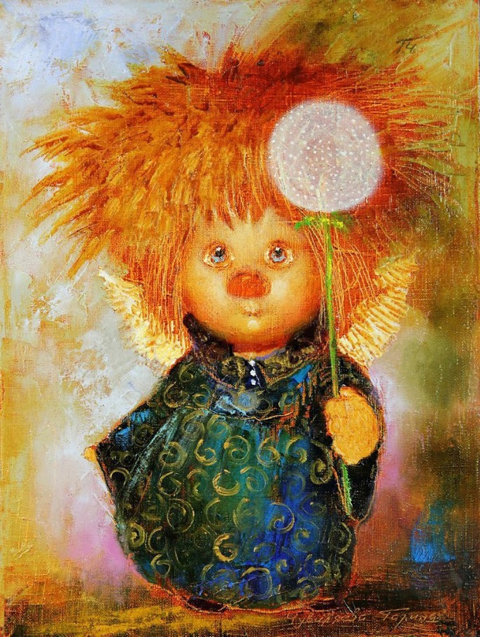

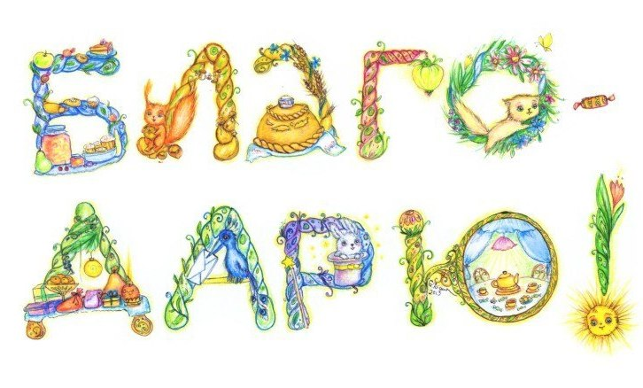

**Счастье - это благодарность. Душевный покой начинается с чувства благодарности за то, что уже имеешь.**  
  
Будьте благодарны.  
Счастье всегда нам доступно, если мы замечаем маленькие ежедневные радости жизни. Секрет счастья - в благодарности. Когда вам в голову лезут мрачные мысли, когда вы разочарованы в людях или в жизни, начните вести дневник благодарности. Запишите все маленькие радости вашей жизни. Чашка чая, теплая постель, улыбка ребенка, ваша семья, вкус шоколада.

Так много всего, за что можно быть благодарным. Жизнь буквально изобилует красотой и добротой: нужно просто открыть глаза, чтобы их увидеть.

Будьте благодарны за то место, где вы сейчас находитесь, и за то, сколько всего вам удалось сделать.

Когда Ты осознаешь, с какой огромной Любовью заботится о тебе сама Жизнь! В тот же Миг от Тебя уйдут все страдания, слёзы и печаль…

И останется только Благодарность. Безграничная Благодарность.

В которой Ты растворишься...  
  
  
  
Дорогой Бог! ... Я хочу обратиться к тебе... не для того,...чтобы попросить у тебя о чем-то,....а просто.... сказать спасибо за все... что у меня есть!  
  
Умейте благодарить, благодарность - свойство доброго сердца.  
  
Не забывай никогда, даже в самые темные дни твоей жизни, благодарить Бога за все. Он ждет этого и пошлет тебе новые блага и дары. Человек с благодарным сердцем никогда ни в чем не нуждается.  
  
Получая подарки от жизни, не забудьте поблагодарить Вселенную за "доставку"))  
  
Если ты научишься

Искусству благодарности,

Тебе будет так просто

Научиться

Искусству принимать жизнь.

Шри Чинмой  
  
Если единственной молитвой вашей жизни станет слово «благодарю», то и этого будет достаточно.  
  
Говорите спасибо, пока вы живете. Говорите слова благодарности Богу, Жизни и Вселенной за все то, что встречается вам на вашем пути! Слова благодарности создают полную чашу в вашей жизни. Они превращают то, что мы имеем в достаточное, и даже большее. Они превращают отказы в согласие, хаос в порядок, растерянность в ясность, а странника в друга...  
  
  
  
Неудовлетворенность не приносит ни счастья, ни добра. Она лишь закрепит вас вашем состоянии. Признательность за то, что у вас есть, привлечет больше счастья в вашу жизнь.  
  
Благодарность в сердце.  
Когда ваше сердце полно благодарности, любая дверь, которая кажется закрытой, может привести вас к удивительным открытиям.  
  
Кто бы ни встретился на вашем жизненном пути – поблагодарите его за участие в вашей судьбе. Было ли это эпизодом или на всю жизнь – ни один человек не приходит в жизнь другого случайно.  
  
Спасибо!  
Всегда и всему говори – Спасибо! Это простое выражение благодарности, возникающее в Сердце, имеет огромное влияние. Оно очищает душу от суждений, предпочтений, страхов, чувства разделения, конфликтов и даже тоски, возвращая ум в его естественное состояние – в незатронутую Осознанность. Муджи  
  
Научитесь Благодарить.

И не просто говорить слова, а произносить их из глубины своего сердца. Испытывать это. Благодарность - это истинное Волшебство. Благодарить за все, за все даже самые незначительные вещи, и самое главное - Благодарить за то, что кажется плохим, за испытания. Это непонятно только в самом начале пути, но по мере того, как Вы будете развиваться, Вам захочется за плохое не только Благодарить, а низко кланяться. Просто знайте, что через плохое приходит в три раза больше Хорошего.  
  
Всегда и всему благодари! Это простое выражение благодарности, возникающее в Сердце, имеет огромное влияние. Оно очищает душу от суждений, предпочтений, страхов, чувства разделения, конфликтов и даже тоски, возвращая ум в его естественное состояние – в незатронутую Осознанность. Муджи.  
  
Склонясь пред Богом на колени

Мы просим: "Дай, пошли, прости..."

Но часто забываем Богу

Сказать "Спасибо" от души.  
  
Мы никогда не получим то, чего мы хотим, пока не будем благодарны за то, что имеем.  
  
Благодарное сердце не выбирает, за что благодарить, а за что – нет. Оно благодарит за все.  
  
Начните благодарить Бога за то, что у вас есть, и Он даст вам то, чего вам не хватает.  
  
Оглянуться и искренне поблагодарить  
  
Чтобы Вселенная дарила вам больше счастья и желанных для вас вещей и событий, вам нужно оглянуться и искренне поблагодарить за то, что у вас уже есть. За те замечательные вещи, которыми вы обладаете, за события, которые привели вас туда, где вы сейчас находитесь...

Самая короткая в мире молитва - "Благодарю"!

И чаще всего, этого достаточно.  
  
Вы когда-нибудь благодарили Планету за то, что она есть?

Вы благодарили её за то, что Природа каждое утро просыпается и солнечный свет ласкает вас и всё вокруг?

Вы благодарили Планету за то, что каждый вечер солнце уходит за горизонт и у вас появляется возможность любоваться звёздным небом?

Вы благодарили Планету за то, что она летом дарит вам много тепла и солнечного света, а зимой - красивые снегопады и белоснежный ковёр под ногами?

Вы благодарили Планету за то, что у вас есть пища и вода?

Вы благодарили Планету за то, что вам посчастливилось родиться и жить здесь?

Вы благодарили Планету хоть за что-нибудь???

Подумайте об этом...

Проснулась и думаю..."Господи, дай мне..." И остановилась... О чём просить Его?... Семья у меня есть... Друзья есть... Я слышу и вижу... Я ем и пью... Меня любят и я люблю... А что мне надо?... Вот что... "Боже, спасибо за всё"!  
  
Благодарность – это аспект Бога. Наивысшее проявление Любви и то состояние, пребывать в котором надлежит каждой воплощенной и невоплощенной Душе Света. И не важно, по какую сторону завесы вы находитесь. Энергия Благодарности действует одинаково и там и здесь. Энергия благодарности призвана дарить Блага. Это первый Закон и важнейшая формула вечного изобилия и процветания. Начните преображать свою жизнь и свое нынешнее состояние с благодарности. Благодарность – самая сладостная энергия во Вселенной. Вы знаете, что далеко не все существа способны на это. Многие из них считают, что они так несчастны, что им не за что благодарить, да и некого. Многие вообще не знают, что это такое. Начните благодарить самого себя за то, что вы украшаете Вселенную своим присутствием. Когда вы изливаете в пространство энергию Благодарности - наивысшее проявление Любви к Богу и ко всему живому, вы дарите блага самому себе и всем окружающим, всем, кто находится рядом с вами. Когда вы благодарите, вы в буквальном смысле делаете подарки – вы приносите Дары и, прежде всего, себе, ибо вы являетесь магнитным источником вашей благодарности. Чем больше вы благодарите, тем больше энергии и силы света поступает в ваше существо и в вашу жизнь. Благодарить можно за все, но, прежде всего, за саму жизнь на этой планете и за предоставленную возможность пройти все те уроки, которые вы проходите. Ибо это, действительно, величайший Дар, это особое место.  
  
Благодарность миру, и не только захорошее, но и за болезненные уроки, должна быть в сердце человека постоянно, как стержень его жизни. Тогда он растет.  
  
Искренняя благодарность – это излучение созидательной энергии. Вадим Зеланд - Трансерфинг реальности